柏市第二清掃工場での放射線量測定結果について

南部クリーンセンターで，大気中の放射線量を測定しましたのでお知らせします。

測定高さ 地上0.05メートル，0.5メートル，1メートル
測定機器 シンチレーション式サーベイメータ
クリアパルス㈱ A2700

【南部クリーンセンター】
測定箇所

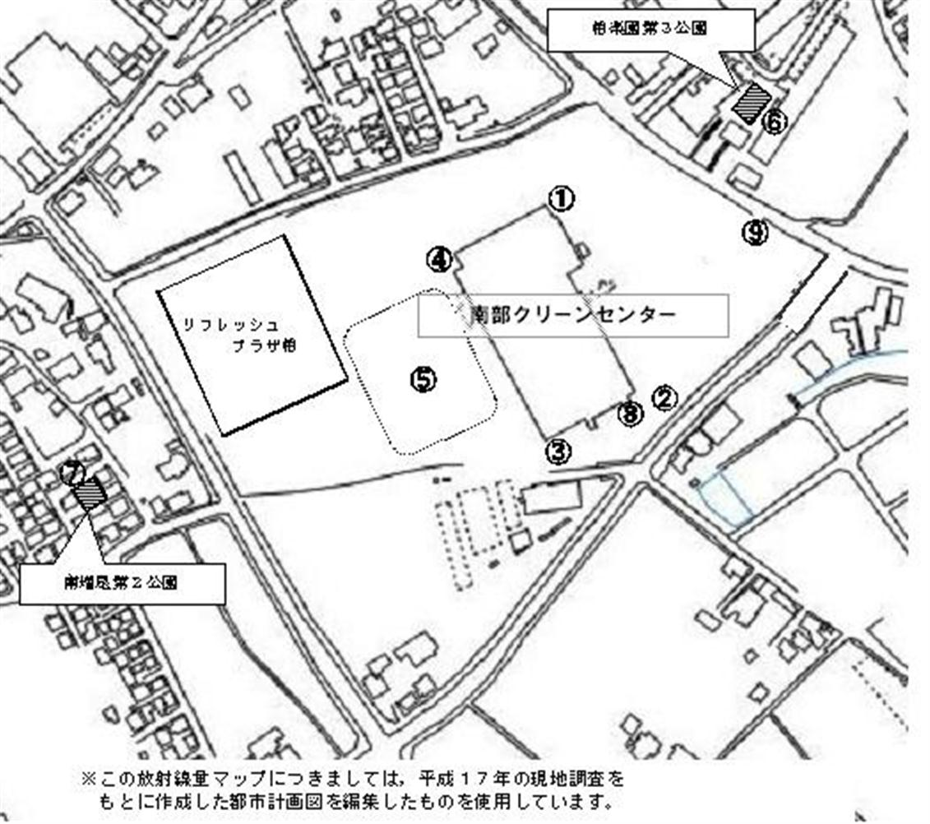

【南部クリーンセンター】
測定結果（μSv(ﾏｲｸﾛｼｰﾍﾞﾙﾄ)/時）
測定日 | 測定高 | ① | ② | ③ | ④ | ⑤ | ⑥ | ⑦ | ⑧ | ⑨
12月3日  （月） | 0.05ｍ | 0.065 | 0.057 | 0.069 | 0.055 | 0.061 | 0.031 | 0.023 | 0.061 | 0.080
12月3日  （月） | 0.5ｍ | 0.066 | 0.070 | 0.060 | 0.058 | 0.053 | 0.048 | 0.021 | 0.044 | 0.096
12月3日  （月） | 1.0ｍ | 0.057 | 0.065 | 0.067 | 0.055 | 0.037 | 0.048 | 0.024 | 0.057 | 0.089
12月17日  （月） | 0.05ｍ | 0.088 | 0.066 | 0.070 | 0.067 | 0.057 | 0.033 | 0.042 | 0.055 | 0.099
12月17日  （月） | 0.5ｍ | 0.069 | 0.073 | 0.079 | 0.077 | 0.059 | 0.033 | 0.032 | 0.061 | 0.095
12月17日  （月） | 1.0ｍ | 0.085 | 0.056 | 0.069 | 0.066 | 0.049 | 0.035 | 0.035 | 0.058 | 0.088

